**Mécatronique**

**-Groupe 4-**

**GUITAR ELEC**

**Etude de la fixation de la corde**

# Objectifs :

Le but de cette partie est de trouver la meilleure configuration possible pour :

* fixer la corde de guitare
* permettre une automatisation pour accorder la guitare unicorde
* filtrer dans la bande passante qui nous intéresse
* Assurer une amplitude sonore convenable

Table des matières

Objectifs : 1

1. Définition du système. 2

2. Modélisation primaire du système : fréquences modales en fonction de la tension dans la corde. 2

3. Système d’asservissement de la corde 5

# Définition du système.

Le système étudié est constitué des parties mécaniques suivantes :

* La corde de guitare
* Les plaques de fixation qui lient la corde au rail du guidage en translation
* Le système d’automatisation de la tension dans la corde
* Le système de filtration des bruits

Le système peut être résumé par le SADT A0 suivant :

A0

Assurer la MIP

Filtrer le bruit

Corde non fixée

Corde accordée

Trou + système vis écrou

Automatiser la tension dans la corde

Corde mise en place

Assurer le MAP

Corde maintenue en fixation

Plaques

Moteur + vis-écrou

Système de filtration

Bruit non filtré

Bruit filtré

Système de fixation/filtration de la corde

# Modélisation primaire du système : fréquences modales en fonction de la tension dans la corde.

Pour des questions de visibilité, nous noterons les dérivées d’une fonction f par rapport à x : et les dérivées d’une fonction f par rapport au temps :

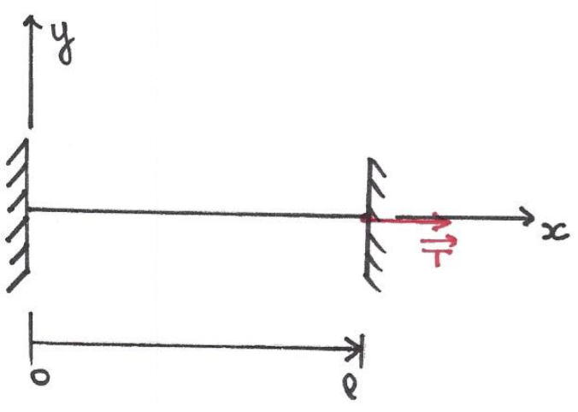

**Modèle de ligne à un degré de liberté.**

On étudie une corde de masse linéique m (en kg/m), tendue avec une tension T entre deux points d’attache. On étudie l’équilibre d’un petit élément ∂x. On néglige d’entrée les efforts liés aux contraintes internes. On considère que l’essentiel de la cause de la fréquence de vibration est due à (la longueur et) la tension T appliquée dans la corde.

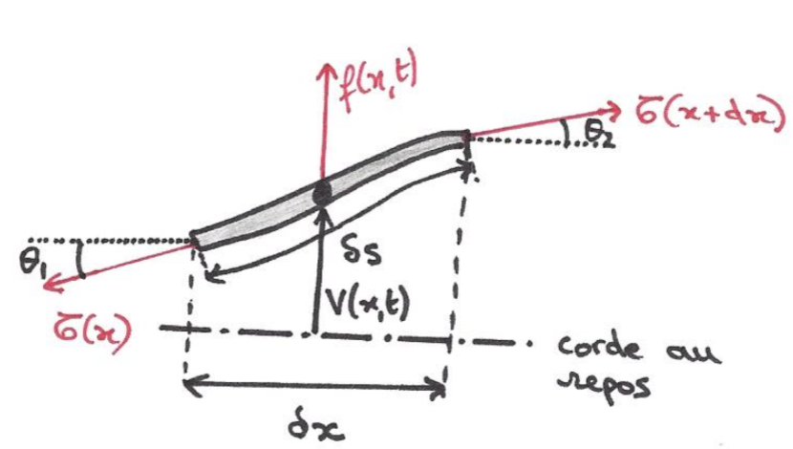

la résultante des forces selon l’axe y s’écrit :

or la corde est très peu inclinée. L’ordre de grandeur de la longueur de la corde est le mètre, celui des vibrations est au plus du centimètre. On a donc en projetant les forces selon l’axe x :

comme les angles sont petits, on peut écrire :

Donc :

soit :

**Dans le cas ou on néglige les efforts volumiques f(x,t) on trouve l’équation des cordes :**

avec la vitesse de propagation des ondes transversales.

On s’intéresse aux vibrations de la corde. Les vibrations sont des ondes transversales stationnaires, les variables de temps et d’espace sont donc découplées et on peut écrire :

l’équation des cordes devient alors :

on obtient donc deux équations :

Les solutions sont donc de la forme :

Avec les condition initiales : avec n le mode.

On a donc avec An une constante arbitraire

Il y a donc aussi un nombre infini d’équations différentielles

donc les solutions sont :

Les solutions de déplacement et de la vitesse de la corde s’expriment donc à partir de la somme sur n du produit des fonctions

Et où

Cahier des charges :

temps d’asservissement << temps où on joue la mélodie

On ne s’intéresse pas au déphasage lors des vibrations, on étudiera donc la fonction :

# Système d’asservissement de la corde

Afin d’assurer la précision nécessaire, nous choisissons d’asservir en tension la corde plutôt qu’en position relative.

**2 solutions s’offrent à nous :**

1. D’un côté, nous fixons la corde à une jauge de déformation pour remonter, grâce aux relations contraintes/déformations à la tension T. De l’autre côté, la corde est fixée à un écrou.

On fait translater l’écrou grâce à un système écrou et vis sans fin.

Avantage : Peu de pièces en mouvement, bonne dynamique

Inconvénients : encombrant axialement, précision moyenne de position axiale.

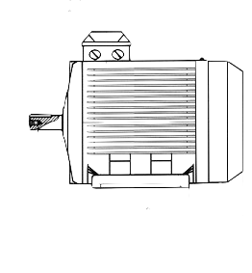

Condition d’irréversibilité :

|  |  |  |  |
| --- | --- | --- | --- |
| B | 0° 90°- 90° | | |
| couple moteur | réversible | réversible | irréversible |
| effort moteur | irréversible | réversible | réversible |

Avec B l’angle d’inclinaison du filet (

F’ le coefficient de frottement apparent avec avec le frottement réel et l’angle d’inclinaison de la surface de contact

**Le système doit être irréversible** (un effort axial n’entraine pas de rotation) 🡪 on doit se trouver dans la première colonne du tableau ()

1. Nous gardons la même configuration à gauche avec la jauge de déformation, en revanche à droite, on remplace le système vis écrou par un système roue et vis sans fin.  
   Avantage : moins encombrant axialement, on peu déporter le pièces sur un côté (derrière), précision qui peut être très élevée (dépend du jeu dans les liaisons), peu de pièces en mouvement

Inconvénient : Dynamique en peu plus lente (rapport de réduction très élevé)

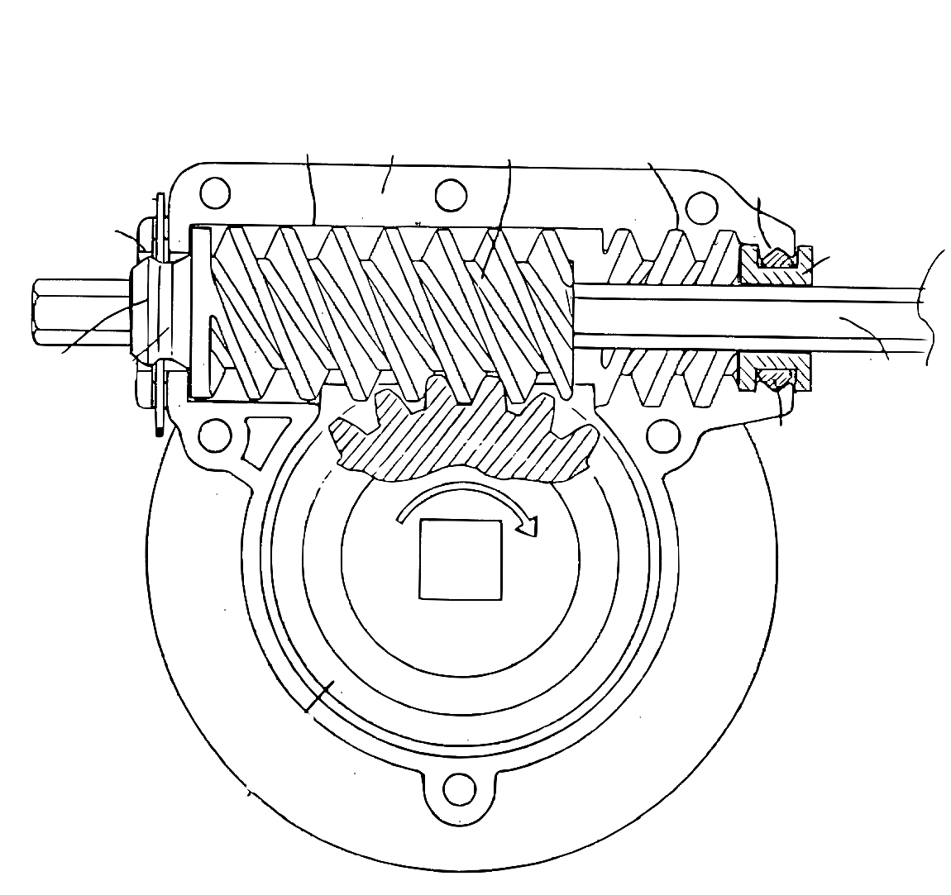

Nous nous orientons vers la deuxième solution technique.

On utilise le schéma suivant pour décrire le comportement du système à savoir :



L1

δL1

L2

L0

R

ρ

dθ

ω

p

On note K le coefficient de raideur de la jauge de déformation.

On a les relations suivantes :

D’où :